** **

**中华全国供销合作总社北京商业机械研究所**

北京商业机械研究所系中华全国供销合作总社部级直属科研事业单位，成立于1978年。位于中关村丰台科技园（总部基地）南四环西路188号十六区3号楼，建筑面积5000平米，在职员工50人。

北京所坚持“依托供销合作社，服务供销合作社”这一主线，围绕“智慧供销”发展方向，从供销合作社业务创新趋势出发，从供销合作社科研规划大局出发，以应用为导向，着眼优势互补，力求突出特色，推动“智慧供销”在供销合作社农村综合服务业务领域的应用。

北京所紧扣“智慧供销”方向，围绕“智慧流通”和“智慧村镇”应用中的关键性技术问题，致力于研究开发农村流通交易与信息服务自助终端设备与系统平台，为农村信息化服务提供技术与装备支撑。

北京所网站：http://www.co-bjtech.com

电话：010--63611210

邮箱：[zsbjsjs@sina.com](mailto:zsbjsjs@sina.com)

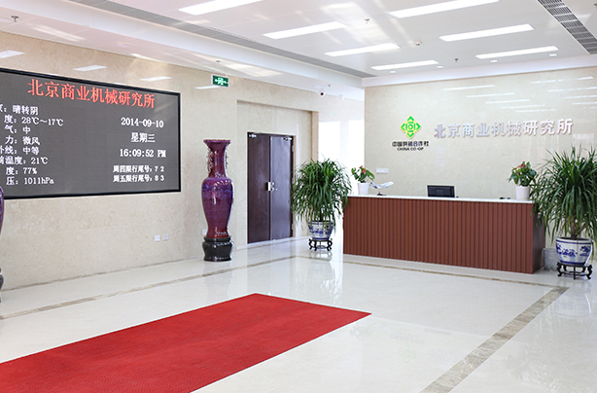

一楼大厅前台

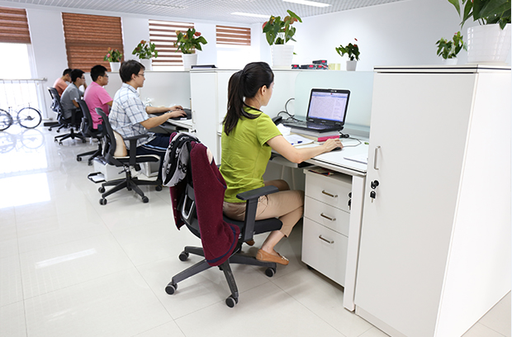

现代化办公环境

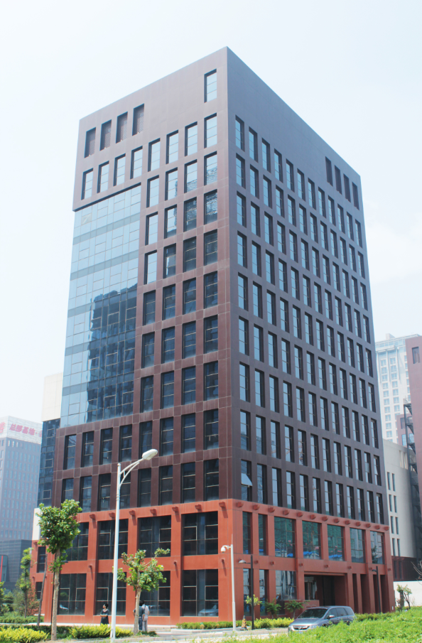

北京所办公大楼（5000m2）

2015年北京商业机械研究所校园招聘计划

|  |  |  |  |  |  |  |
| --- | --- | --- | --- | --- | --- | --- |
| **嵌入式开发工程师** | | | **专业：信电、计算机相关** | **本科级以上** | | **若干** |
| 岗位职责及要求：  1、负责新产品硬件方案设计及研发，完成原理图设计和PCB设计；  2、负责产品硬件的日常维护测试；  3、编写各种文档和标准化资料；  4、负责后续产品升级等工作，为产品安装及测试提供技术支持。  5、能熟练使用Protel或AD9等软件进行原理图和PCB设计，熟练使用各种调试仪器和工具；  6、具备较强的综合布线能力，具备较强的PCB环境适应性设计和分析能力；  7、具备深厚的模/数电、微机原理、计算机接口与外设、计算机网络专业知识；  8、认真负责，有很好的团队精神和创新精神，善与人沟通，良好的文字和语言表达能力。 | | | | | | |
| **机械工程师** | | **专业：信电、计算机相关** | | **本科级以上** | | **若干** |
| 岗位职责及要求：  1、根据产品及项目需求，提供产品设计或修改方案；  2、负责包括外观和内部的产品机械结构设计，参与产品的结构装配及其工艺编制工作；  3、负责与外协厂家进行设计与加工方面的技术沟通与质量监督；  4、负责产品测试和验收标准的制定，以及生产中验收、组装等指导工作；  5、搜集国内外产品最新信息，学习新结构、新工艺和新材料知识，不断优化产品结构。  6、工业产品研发、设计经验，在自助终端研发领域有实际经验者优先考虑；  7、熟练使用AutoCAD、SOLIDWORKS、Photoshop、PRO-E 等设计工具进行结构件图纸的绘制；  8、熟悉塑料件及金属件的主流材质，模具制作流程、产品制造工艺及成本构成；  9、熟悉与机械相关的电气自动化技术；良好的交流沟通能力、创新精神和审美能力。 | | | | | | |
| **软件工程师** | **专业：信电、计算机相关** | | | | **本科级以上** | **若干** |
| 岗位职责及要求：  1、参与系统设计、开发、维护和管理；负责系统的需求分析，完成系统模型设计；  2、负责系统功能模块的技术开发，解决系统中的关键问题和技术难题；  3、具备较强的面向对象的分析和设计能力；具有良好规范的文档和编程习惯。  4、精通Windows平台下的Web开发，有C/S，B/S开发经验；  5、熟悉.NET技术体系，能够熟练使用相关开发平台进行开发、并具备实际开发经验；  6、熟悉.NET Framework、ASP.NET、ADO.NET、XML、Web Service、C#等相关技术；  7、熟悉SQLServer、Oracle数据库； | | | | | | |

简历投递邮箱：[zsbjsjs@sina.com](mailto:zsbjsjs@sina.com)